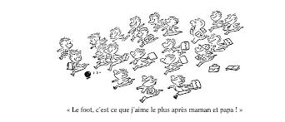
Chapitre 4 :Le football

1 - Pourquoi Alceste a-t-il donné rendez-vous à ses copains?
⃣ pour aller jouer chez lui
⃣ pour jouer au football sur un terrain vague
⃣ pour aller jouer chez lui au rugby

2 - Pourquoi ont-ils choisi Agnan comme arbitre?
⃣ car il est très doué comme arbitre
⃣ car il adore être arbitre
⃣ car il porte des lunettes

3 - Quelle position Alceste voulait-il être et pourquoi?
____________________________________________________________________________________________________________
4 - Comment a-t-on choisi le capitaine de l'équipe?
____________________________________________________________________________________________________________

5 - Nicolas dit que «on s'amusait vraiment bien». Comment est-ce possible puisqu'ils n'avaient pas de ballon?
____________________________________________________________________________________________________________

